**Universidad Tecnológica de México**

**Verduzco López Rubén**

**Ing. Sistemas Computacionales**

**Ingeniería de Software**

**Miguel Ángel Rafael Arellano**

**Práctica 8**





UNIVERSIDAD TECNOLOGICA DE MÉXICO

|  |  |  |  |
| --- | --- | --- | --- |
| **Nombre de la Materia** | **Nombre del Profesor** | **No. Practica** | **Fecha** |
| Ingeniería de Software | Miguel Ángel Rafael Arellano | 8 | 23-Marzo-19 |

**Normas de seguridad del laboratorio de cómputo:**

No colocar sobre la mesa botellas de agua, No usar gorras, utilizar el celular solo en caso de emergencia, entregar el equipo de cómputo como lo recibimos, a esto se refiere conectar los cables que desconectamos (monitor, PC), colocar el mouse sobre el gabinete, acomodar las sillas, recoger la basura y depositarla en un recolector.

**Diseño de Modelos de Sistema y Arquitectura de Sistema.**

**Introducción**

Los modelos se usan durante el proceso de ingeniería de requerimientos para ayudar a derivar los requerimientos de un sistema durante el proceso de diseño para describirlo, y después en la implementación se documentan la estructura y la operación del sistema.

**Objetivos:**

* El alumno analiza los enunciados planteados para identificar los requerimientos de usuario y de sistema.
* El alumno aplica sus conocimientos de metodología orientada a objetos, para realizar los modelos.
* El alumno diseña los modelos utilizando una aplicación denominada *StarUML*, que permite desarrollar modelos orientados a objetos.

**Competencias**

1.-El alumno fortalece su pensamiento analítico, conocimientos de metodología orientada a objetos y conocimientos de programación estructurada.

2.- El alumno es capaz de analizar el problema para definir los requerimientos que necesita el sistema para definir los requerimientos de usuario y de sistema.

3.- El alumno es capaz de utilizar una herramienta de software para el diseño de modelos que represente las visiones del sistema.

**Actividad**

1. Desarrolle los requerimientos de sistema para cada ejercicio. (Opcional)

* Requerimientos De Sistema.
  + Funcionales.
  + **No funcionales.**

1. Desarrolle los siguientes modelos para cada ejercicio.

* Modelo de interacción.
* Modelo de Comportamiento.
* Modelo de estructura.

1. Desarrolle una propuesta de arquitectura de sistema para cada ejercicio comparando minimo dos para justificar su elección.

**Ejercicio 1. Administración de Vuelos.**

Una compañía aérea necesita un sistema que administre en una base de datos la información de sus vuelos. Los vuelos están caracterizados por un identificador (Id), que registran la fecha, además de los aeropuertos de origen y destino. Cada vuelo es realizado por un solo avión. Los aviones registrados tienen su matrícula que los identifica, el fabricante, un modelo e información sobre su capacidad (número máximo de pasajeros) y autonomía de vuelo (horas de vuelo). La tripulación asignada al vuelo está formada por el personal de la propia compañía. De cada trabajador se conoce su número de empleado (id), su nombre y su categoría profesional, así como el puesto que ocupa en cada vuelo en particular.

El sistema presenta en su pantalla principal un mensaje de bienvenida describiendo los servicios ofrecidos junto con la opción para registrarse por primera vez, o si ya se está registrado, poder utilizar el sistema de vuelos. Este acceso se da por medio de la inserción de un login previamente especificado y un password previamente escogido y que debe validarse.

Finalmente, para cada vuelo, se almacena la lista completa de pasajeros, con su identificador, el nombre, el asiento que ocupa y su clase (turista, primera o business).

**Ejercicio 2. Video club.**

Se desea diseñar un sistema que almacene la información sobre los préstamos de las películas de un vídeo club. En la actualidad la gestión de esta información se lleva cabo del siguiente modo:

Cuando se hace un préstamo se rellena una ficha en la que se anota el socio que se lleva la película, la fecha y el número de la cinta que se lleva, que es único (de cada película hay varias copias en cintas distintas). Esta ficha se deposita en el archivador de películas prestadas. Cuando el socio devuelve la cinta, la ficha se pasa al archivador de películas devueltas. El vídeo club tiene, además, un archivador con fichas de películas ordenadas por título; cada ficha tiene además el género de la película (comedia, terror, ...), su director y los nombres de los actores que intervienen. También se tiene un archivador con las fichas de los socios, ordenadas por el código que el vídeo club les da cuando les hace el carné; cada ficha tiene el nombre del socio, su dirección y teléfono, los nombres de sus directores favoritos, los nombres de sus actores favoritos y los géneros cinematográficos de su preferencia. Cuando un socio quiere tomar prestada una película de la que no hay copias disponibles, se le puede anotar en la lista de espera de esa película. Cada vez que se devuelve una película, se comprueba si hay alguien en su lista de espera, y si es así se llama por teléfono al primer socio de la lista para decirle que ya puede pasar a recogerla, borrándolo después de la lista.

**Ejercicio 3. Alquiler de Vehículos.**

Una empresa de alquiler de vehículos desea conocer en todo momento el estado de su flota.

En cada oficina hay disponible un conjunto de coches, de los cuales se conoce su matrícula, el grupo al que pertenece: clase A, clase B, clase C, (depende del tipo y tamaño del vehículo), la marca, el modelo, el número de puertas, el número de plazas, la capacidad del maletero y la edad mínima exigida para el alquiler.

Para llevar el control del estado de cada vehículo, la empresa mantiene un registro de todos los alquileres que ha tenido, indicando para cada uno de ellos el nombre del conductor, su dirección, un teléfono de contacto y un número de tarjeta de crédito sobre la que realizar los cargos correspondientes. Además de esta información de los clientes, para cada alquiler se almacena su duración (en días), el tipo de seguro contratado y el precio total.

**Ejercicio 1**

**Requerimientos de Usuario:**

1. El sistema mostrará un menú principal para poder interactuar con él usuario.
2. El sistema realizará consultas de vuelos, fechas, disponibilidad, etc., en tiempo real.
3. El sistema contará con diversos grupos financieros (tarjetas de crédito) para poder pagar la reservación.
4. Se deberá tener acceso al sistema desde cualquier terminal con internet y las 24 horas del día.

**Requerimientos Funcionales:**

1. El sistema debe contar con opciones de búsqueda que permita al usuario encontrar su vuelo de preferencia, al igual que mostrar los asientos disponibles junto con su respectivo precio.
2. Se podrá trabajar de forma cómoda con el sistema ya que contará con un nivel de seguridad elevado. Todas las transacciones que se realicen a través de este sistema pueden ser rastreadas con facilidad.
3. El sistema enviará una alerta al administrador del sistema cuando ocurra alguno de los siguientes eventos: Vuelos no disponibles, tráfico al querer ingresar al sistema y acceso no autorizado al sistema.
4. El sistema deberá generar, a petición del usuario, un ticket que valide que se haya hecho el monto correcto de su vuelo.

**Requerimientos no Funcionales:**

1. El sistema debe actualizarse para todos los usuarios cada 2 segundos para evitar que reserve algún vuelo no disponible o que ya haya despegado.
2. Ante un fallo en el software del sistema, no se tardará más de 5 minutos en restaurar los datos del sistema (en un estado válido) y volver a poner en marcha el sistema.
3. Los permisos para poder mostrar, modificar, borrar o agregar algún vuelo del sistema de información solo podrá ser accedido por el administrador.
4. El sistema debe cumplir las disposiciones recogidas por la institución (Ley orgánica de datos personales y reglamento de medidas de seguridad).
5. El sistema debe poseer interfaces gráficas bien formadas para que sea lo más fácil y rápido de aprender por él usuario.

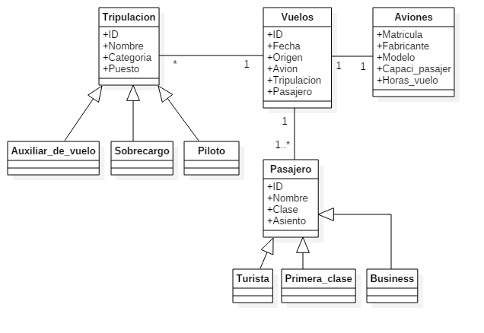**Modelo de estructura**

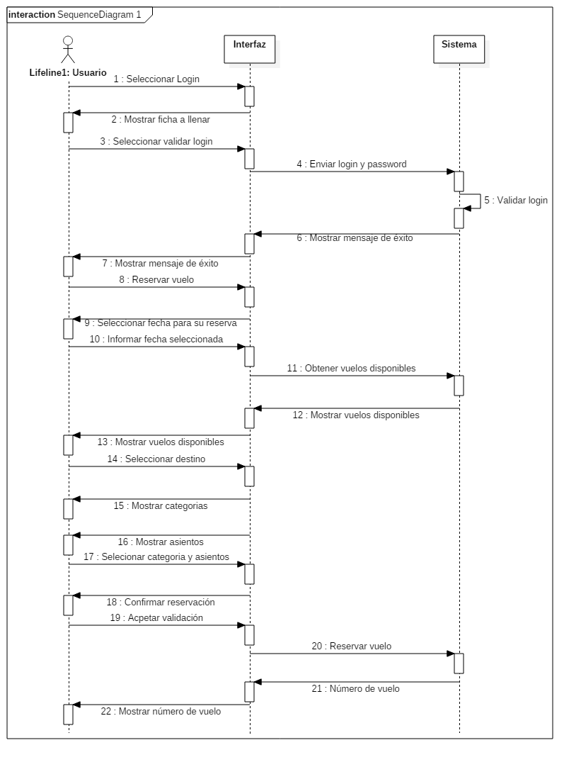**Modelo de interacción.**

**Ejercicio 2**

**Requerimientos Funcionales:**

1. El sistema debe contar con opciones de búsqueda y consulta que permita al usuario encontrar su curso de preferencia, al igual que mostrar los horarios disponibles junto con su respectivo precio.
2. Antes de poder pasar al archivador prestadas el sistema solicitará al usuario llenar los campos requeridos para poder alquiler la película. Se mostrarán las películas dependiendo del género que haya solicitado.
3. Al aprobar un alquiler, la solicitud pasará al siguiente paso del flujo de trabajo de aprobación configurado en el sistema.
4. El sistema enviará un correo electrónico avisando a la oficina y al cliente que quedan pocos días del alquiler de la película.

**Requerimientos no Funcionales:**

1. Los permisos para poder mostrar, modificar, borrar o agregar algún registro del sistema de información solo podrá ser accedido por el administrador.
2. El sistema será eficiente para todo alquiler de películas, ya que debe de realizar el registro de la renta de la película y actualizar la base de datos en menos de 5 segundos.
3. Todos los sistemas de las oficinas deben respaldarse cada 24 horas. Los respaldos deben ser almacenados en una localidad segura ubicada en un edificio distinto al que reside el sistema.
4. El sistema debe poseer interfaces gráficas bien formadas para que sea lo más fácil y rápido de aprender por él usuario.

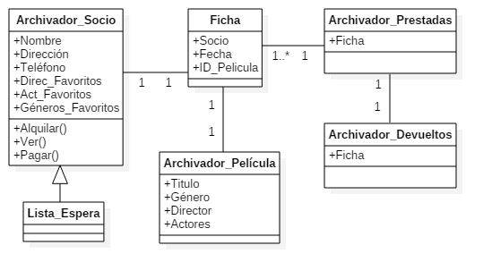**Modelo de estructura**

**Ejercicio 3**

**Requerimientos de Usuario:**

1. El sistema debe permitir el registro de los clientes que quieran alquilar algún coche.
2. Se podrá generar las distintas clases de coches que están disponibles para alquiler junto con su respectivo precio por día de forma automática.
3. Las actualizaciones solo podrán ser efectuadas por el administrador de la empresa.
4. Se deberá identificar los clientes no confiables dependiendo de los adeudos que tengan con la empresa y los daños que generen a los coches.

**Requerimientos Funcionales:**

1. El cliente ingresará los datos solicitados para poder alquilar el vehículo de su interés. Podrá alquilar el vehículo siempre y cuando cumpla con la edad requerida y tenga contrato de seguro de auto.
2. El sistema guardará el registro del auto alquilado con los datos del cliente, las características del automóvil y datos del alquiler (tiempo de alquiler, seguro de auto, total, etc.) para llevar un mejor control del estado de cada vehículo.
3. Al aprobar un alquiler, la solicitud pasará al siguiente paso del flujo de trabajo de aprobación configurado en el sistema.
4. El sistema debe poder emitir los siguientes estados financieros: Balance general, Estado de ganancias y pérdidas, Estado de flujos de efectivo. Además, debe poder emitir un listado que mostrará la productividad que se ha llevado en cada oficina de la empresa, como la cantidad de automóviles rentados, la clase de automóviles que más se han rentado, la clase de automóviles que memos se han rentado, todo a través de una gráfica.
5. El sistema enviará un correo electrónico avisando a la oficina y al cliente que quedan pocos días de la renta del vehículo.

**Requerimientos no Funcionales:**

1. Los permisos para poder mostrar, modificar, borrar o agregar algún registro del sistema de información solo podrá ser accedido por el administrador.
2. El sistema será eficiente para todo alquiler de vehículos, ya que debe de realizar el registro de la renta del vehículo y actualizar la base de datos en menos de 5 segundos.
3. Todos los sistemas de las oficinas deben respaldarse cada 24 horas. Los respaldos deben ser almacenados en una localidad segura ubicada en un edificio distinto al que reside el sistema.
4. El sistema debe contar con manuales de usuario estructurados adecuadamente.
5. El sistema debe poseer interfaces gráficas bien formadas para que sea lo más fácil y rápido de aprender por él usuario.

**Modelo de estructura**

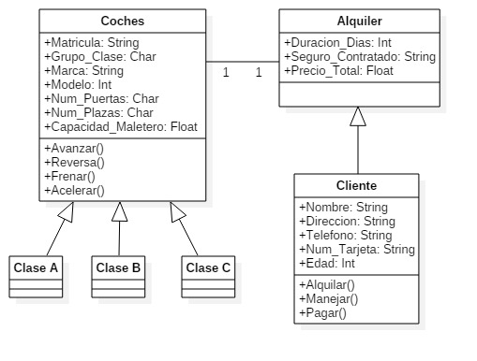

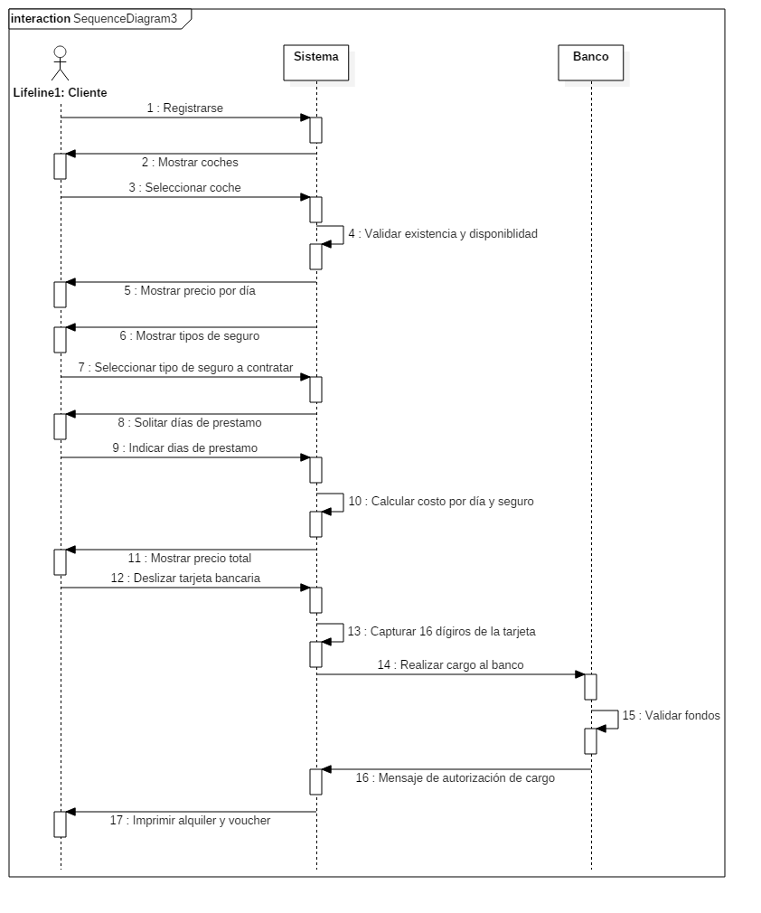**Modelo de interacción.**